 |  | G  TG/273/1  ORIGINAL: Englisch  DATUM: 2011-10-20
INTERNATIONALER VERBAND ZUM SCHUTZ VON PFLANZENZÜCHTUNGEN
GENF

 | BARBADOSKIRSCHE  UPOV Code: MALPI_EMA  Malpighia emarginata DC. | *

RICHTLINIEN

FÜR DIE DURCHFÜHRUNG DER PRÜFUNG

AUF UNTERSCHEIDBARKEIT, HOMOGENITÄT UND BESTÄNDIGKEIT

^{Alternative(r) Name(n):*}
Botanischer Name | Englisch | Französisch | Deutsch | Spanisch
Malpighia emarginata DC., Malpighia punicifolia auct. non L. | Acerola, Barbados cherry, West Indian-cherry | Cerise de Cayenne, Cerisier de Barbade, Cerisier des Antilles | Barbadoskirsche, Westindische Kirsche | Acerola,  Semeruco

Zweck dieser Richtlinien („Prüfungsrichtlinien“) ist es, die in der Allgemeinen Einführung (Dokument TG/1/3) und deren verbundenen TGP-Dokumenten enthaltenen Grundsätze in detaillierte praktische Anleitung für die harmonisierte Prüfung der Unterscheidbarkeit, der Homogenität und der Beständigkeit (DUS) umzusetzen und insbesondere geeignete Merkmale für die DUS-Prüfung und die Erstellung harmonisierter Sortenbeschreibungen auszuweisen.

VERBUNDENE DOKUMENTE

Diese Prüfungsrichtlinien sind in Verbindung mit der Allgemeine Einführung und den damit in Verbindung stehenden TGP-Dokumenten zu sehen.
INHALTSVERZEICHNIS SEITE

1. Anwendung dieser Prüfungsrichtlinien 3
2. Anforderungen an das Vermehrungsmaterial 3
3. Durchführung der Prüfung 3
3.1 Anzahl von Wachstumsperioden 3
3.2 Prüfungsort 3
3.3 Bedingungen für die Durchführung der Prüfung 4
3.4 Gestaltung der Prüfung 4
3.5 Zusätzliche Prüfungen 4
4. Prüfung der Unterscheidbarkeit, Homogenität und Beständigkeit 4
4.1 Unterscheidbarkeit 4
4.2 Homogenität 6
4.3 Beständigkeit 6
5. Gruppierung der Sorten und Organisation der Anbauprüfung 6
6. Einführung in die Merkmalstabelle 7
6.1 Merkmalskategorien 7
6.2 Ausprägungsstufen und entsprechende Noten 7
6.3 Ausprägungstypen 8
6.4 Beispielssorten 8
6.5 Legende 8
7. Table of Characteristics/Tableau des caractères/Merkmalstabelle/Tabla de caracteres 9
8. Erläuterungen zu der Merkmalstabelle 16
8.1 Erläuterungen, die mehrere Merkmale betreffen 16
8.2 Erläuterungen zu einzelnen Merkmalen 16
9. Literatur 22
10. Technischer Fragebogen 23

Anwendung dieser Prüfungsrichtlinien
Diese Prüfungsrichtlinien gelten für alle Sorten von Malpighia emarginata DC..

Anforderungen an das Vermehrungsmaterial
2.1 Die zuständigen Behörden bestimmen, wann, wohin und in welcher Menge und Beschaffenheit das für die Prüfung der Sorte erforderliche Vermehrungsmaterial zu liefern ist. Anmelder, die Material von außerhalb des Staates, in dem die Prüfung vorgenommen wird, einreichen, müssen sicherstellen, daß alle Zollvorschriften und phytosanitären Anforderungen erfüllt sind.

2.2 Das Vermehrungsmaterial ist in Form von Sommerreisern mit ausreichenden Knospen für die Erzeugung von 5 Bäumen (zum Zeitpunkt der Knospenveredelung), Winterreisern auf einer von der Prüfungsbehörde ausgewählten Unterlage oder einjährigen Bäumen auf einer von der Prüfungsbehörde ausgewählten Unterlage einzureichen.

2.3 Die vom Anmelder einzusendende Mindestmenge an Vermehrungsmaterial sollte betragen:

- 5 Sommerreiser oder
- 5 Winterreiser oder
- 5 einjährige Bäume

2.4 Das eingesandte Vermehrungsmaterial sollte sichtbar gesund sein, keine Wuchsmängel aufweisen und nicht von wichtigen Krankheiten oder Schädlingen befallen sein.

2.5 Das Vermehrungsmaterial darf keiner Behandlung unterzogen worden sein, die die Ausprägung der Merkmale der Sorte beeinflussen würde, es sei denn, daß die zuständigen Behörden eine solche Behandlung gestatten oder vorschreiben. Wenn es behandelt worden ist, müssen die Einzelheiten der Behandlung angegeben werden.

Durchführung der Prüfung

3.1 Anzahl von Wachstumsperioden
3.1.1 Die Mindestprüfungsdauer sollte in der Regel zwei unabhängige Wachstumsperioden betragen. Insbesondere ist es erforderlich, daß die Pflanzen in jeder der beiden Wachstumsperioden genügend Früchte tragen.

3.1.2 Als Wachstumsperiode wird die Dauer einer Vegetationsperiode angesehen, die mit dem Knospenaufbruch beginnt, sich mit der Blüte und der Ernte der Früchte fortsetzt und am Ende der darauffolgenden Ruheperiode mit dem Schwellen neuer Jahresknospen endet.

3.2 Prüfungsort
Die Prüfungen werden in der Regel an einem Ort durchgeführt. Für den Fall, daß die Prüfungen an mehr als einem Ort durchgeführt werden, wird in Dokument TGP/9, „Prüfung der Unterscheidbarkeit“, Anleitung gegeben.

3.3 Bedingungen für die Durchführung der Prüfung
Die Prüfungen sollten unter Bedingungen durchgeführt werden, die eine für die Ausprägung der maßgebenden Merkmale der Sorte und für die Durchführung der Prüfung zufriedenstellende Pflanzenentwicklung sicherstellen. Die Bäume sollten nur im Pflanzjahr zur Sicherstellung einer guten Zweigausbildung geschnitten werden.

3.4 Gestaltung der Prüfung
3.4.1 Jede Prüfung sollte so gestaltet werden, daß sie insgesamt mindestens 5 Pflanzen umfaßt.

3.4.2 Die Prüfung sollte so gestaltet werden, daß den Beständen die für Messungen und Zählungen benötigten Pflanzen oder Pflanzenteile entnommen werden können, ohne daß dadurch die Beobachtungen, die bis zum Abschluß der Wachstumsperiode durchzuführen sind, beeinträchtigt werden.

3.5 Zusätzliche Prüfungen
Zusätzliche Prüfungen für die Prüfung maßgebender Merkmale können durchgeführt werden.

Prüfung der Unterscheidbarkeit, Homogenität und Beständigkeit

4.1 Unterscheidbarkeit

4.1.1 Allgemeine Empfehlungen
Es ist für Benutzer dieser Prüfungsrichtlinien besonders wichtig, die Allgemeine Einführung zu konsultieren, bevor sie Entscheidungen bezüglich der Unterscheidbarkeit treffen. Folgende Punkte werden jedoch zur ausführlicheren Darlegung oder zur Betonung in diesen Prüfungsrichtlinien aufgeführt.

4.1.2 Stabile Unterschiede
Die zwischen Sorten erfaßten Unterschiede können so deutlich sein, daß nicht mehr als eine Wachstumsperiode notwendig ist. Außerdem ist der Umwelteinfluß unter bestimmten Umständen nicht so stark, daß mehr als eine Wachstumsperiode erforderlich ist, um sicher zu sein, daß die zwischen Sorten beobachteten Unterschiede hinreichend stabil sind. Ein Mittel zur Sicherstellung dessen, daß ein Unterschied bei einem Merkmal, das in einem Anbauversuch erfaßt wird, hinreichend stabil ist, ist die Prüfung des Merkmals in mindestens zwei unabhängigen Wachstumsperioden.

4.1.3 Deutliche Unterschiede
Die Bestimmung dessen, ob ein Unterschied zwischen zwei Sorten deutlich ist, hängt von vielen Faktoren ab und sollte insbesondere den Ausprägungstyp des geprüften Merkmals berücksichtigen, d. h., ob es qualitativ, quantitativ oder pseudoqualitativ ausgeprägt ist. Daher ist es wichtig, daß die Benutzer dieser Prüfungsrichtlinien mit den Empfehlungen in der Allgemeinen Einführung vertraut sind, bevor sie Entscheidungen bezüglich der Unterscheidbarkeit treffen.

4.1.4 Anzahl der zu prüfenden Pflanzen / Pflanzenteile
Sofern nicht anders angegeben, sollten zur Prüfung der Unterscheidbarkeit alle Erfassungen an Einzelpflanzen an 5 Pflanzen oder Teilen von 5 Pflanzen und alle übrigen Erfassungen an allen Pflanzen in der Prüfung erfolgen, wobei etwaige Abweicherpflanzen außer Acht gelassen werden. Bei Erfassungen an Pflanzenteilen sollten von jeder Pflanze 2 Teile entnommen werden.

4.1.5 Erfassungsmethode
Die für die Erfassung des Merkmals empfohlene Methode ist durch folgende Kennzeichnung in der zweiten Spalte der Merkmalstabelle angegeben (vgl. Dokument TGP/9 “Prüfung der Unterscheidbarkeit”, Abschnitt 4 “Beobachtung der Merkmale”):

MG: einmalige Messung einer Gruppe von Pflanzen oder Pflanzenteilen
MS: Messung einer Anzahl von Einzelpflanzen oder Pflanzenteilen
VG: visuelle Erfassung durch einmalige Beobachtung einer Gruppe von Pflanzen oder Pflanzenteilen
VS: visuelle Erfassung durch Beobachtung einer Anzahl von Einzelpflanzen oder Pflanzenteilen

Art der Beobachtung: visuell (V) oder Messung (M)

Die „visuelle“ Beobachtung (V) beruht auf der Beurteilung des Sachverständigen. Im Sinne dieses Dokuments bezieht sich die „visuelle“ Beobachtung auf die sensorische Beobachtung durch die Sachverständigen und umfasst daher auch Geruchs-, Geschmacks- und Tastsinn. Die visuelle Beobachtung umfasst auch Beobachtungen, bei denen der Sachverständige Vergleichsmaßstäbe (z. B. Diagramme, Beispielssorten, Seite-an-Seite-Vergleich) oder nichtlineare graphische Darstellung (z. B. Farbkarten) benutzt. Die Messung (M) ist eine objektive Beobachtung, die an einer kalibrierten, linearen Skala erfolgt, z. B. unter Verwendung eines Lineals, einer Waage, eines Kolorimeters, von Daten, Zählungen usw.

Art der Aufzeichnung: für eine Gruppe von Pflanzen (G) oder für individuelle Einzelpflanzen (S)

Zum Zwecke der Unterscheidbarkeit können die Beobachtungen als einzelner Wert für eine Gruppe von Pflanzen oder Pflanzenteilen (G) oder mit Werten für eine Anzahl individueller Einzelpflanzen oder Pflanzenteile (S) erfasst werden. In den meisten Fällen ergibt „G“ einen einzelnen Erfassungswert je Sorte, und es ist nicht möglich oder notwendig, in einer Einzelpflanzenanalyse statistische Verfahren für die Prüfung der Unterscheidbarkeit anzuwenden.

Ist in der Merkmalstabelle mehr als eine Erfassungsmethode angegeben (z. B. VG/MG), so wird in Dokument TGP/9, Abschnitt 4.2, Anleitung zur Wahl einer geeigneten Methode gegeben.

4.2 Homogenität
4.2.1 Es ist für Benutzer dieser Prüfungsrichtlinien besonders wichtig, die Allgemeine Einführung zu konsultieren, bevor sie Entscheidungen bezüglich der Homogenität treffen. Folgende Punkte werden jedoch zur ausführlicheren Darlegung oder zur Betonung in diesen Prüfungsrichtlinien aufgeführt.

4.2.2 Für die Bestimmung der Homogenität sollte ein Populationsstandard von 1 % mit einer Akzeptanzwahrscheinlichkeit von mindestens 95 % angewandt werden. Bei einer Probengröße von 5 Pflanzen sind keine Abweicher zulässig.

4.3 Beständigkeit
4.3.1 In der Praxis ist es nicht üblich, Prüfungen auf Beständigkeit durchzuführen, deren Ergebnisse ebenso sicher sind wie die der Unterscheidbarkeits- und der Homogenitätsprüfung. Die Erfahrung hat jedoch gezeigt, daß eine Sorte im Falle zahlreicher Sortentypen auch als beständig angesehen werden kann, wenn nachgewiesen wurde, daß sie homogen ist.

4.3.2 Nach Bedarf oder im Zweifelsfall kann die Beständigkeit geprüft werden, indem ein neues Pflanzgutmuster geprüft wird, um sicherzustellen, daß es dieselben Merkmalsausprägungen wie das ursprünglich eingesandte Material aufweist.

Gruppierung der Sorten und Organisation der Anbauprüfung
5.1 Die Auswahl allgemein bekannter Sorten, die im Anbauversuch mit der Kandidatensorte angebaut werden sollen, und die Art und Weise der Aufteilung dieser Sorten in Gruppen zur Erleichterung der Unterscheidbarkeitsprüfung werden durch die Verwendung von Gruppierungsmerkmalen unterstützt.

5.2 Gruppierungsmerkmale sind Merkmale, deren dokumentierte Ausprägungsstufen, selbst wenn sie an verschiedenen Orten erfaßt wurden, einzeln oder in Kombination mit anderen derartigen Merkmalen verwendet werden können: a) für die Selektion allgemein bekannter Sorten, die von der Anbauprüfung zur Prüfung der Unterscheidbarkeit, ausgeschlossen werden können, und b) um die Anbauprüfung so zu organisieren, daß ähnliche Sorten gruppiert werden.

5.3 Folgende Merkmale wurden als nützliche Gruppierungsmerkmale vereinbart:

a) Blattspreite: Verhältnis Länge/Breite (Merkmal 8)
b) Blütenblatt: Intensität der Rosafärbung (Merkmal 16)
c) Frucht: Verhältnis Länge/Durchmesser (Merkmal 19)
d) Frucht: Gewicht (Merkmal 20)
e) Frucht: Säure (Merkmal 30)

5.4 Anleitung für die Verwendung von Gruppierungsmerkmalen im Prozeß der Unterscheidbarkeitsprüfung wird in der Allgemeinen Einführung und in Dokument TGP/9 „Prüfung der Unterscheidbarkeit“ gegeben.

Einführung in die Merkmalstabelle

6.1 Merkmalskategorien
6.1.1 Standardmerkmale in den Prüfungsrichtlinien

Standardmerkmale in den Prüfungsrichtlinien sind Merkmale, die von der UPOV für die DUS-Prüfung akzeptiert wurden und aus denen die Verbandsmitglieder jene auswählen können, die für ihre besonderen Bedingungen geeignet sind.

6.1.2 Merkmale mit Sternchen

Merkmale mit Sternchen (mit * gekennzeichnet) sind jene in den Prüfungsrichtlinien enthaltenen Merkmale, die für die internationale Harmonisierung der Sortenbeschreibung von Bedeutung sind. Sie sollten stets von allen Verbandsmitgliedern auf DUS geprüft und in die Sortenbeschreibung aufgenommen werden, sofern die Ausprägungsstufe eines vorausgehenden Merkmals oder regionale Umweltbedingungen dies nicht ausschließen.

6.2 Ausprägungsstufen und entsprechende Noten
6.2.1 Für jedes Merkmal werden Ausprägungsstufen angegeben, um das Merkmal zu definieren und die Beschreibungen zu harmonisieren. Um die Erfassung der Daten zu erleichtern und die Beschreibung zu erstellen und auszutauschen, wird jeder Ausprägungsstufe eine entsprechende Zahlennote zugewiesen.

6.2.2 Bei qualitativen und pseudoqualitativen Merkmalen (vgl. Kapitel 6.3) sind alle relevanten Ausprägungsstufen für das Merkmal dargestellt. Bei quantitativen Merkmalen mit fünf oder mehr Stufen kann jedoch eine verkürzte Skala verwendet werden, um die Größe der Merkmalstabelle zu vermindern. Bei einem quantitativen Merkmal mit neun Stufen kann die Darstellung der Ausprägungsstufen in den Prüfungsrichtlinien beispielsweise wie folgt abgekürzt werden:

Stufe | Note
klein | 3
mittel | 5
groß | 7

Es ist jedoch anzumerken, daß alle der nachstehenden neun Ausprägungsstufen für die Beschreibung von Sorten existieren und entsprechend verwendet werden sollten:

Stufe | Note
sehr klein | 1
sehr klein bis klein | 2
klein | 3
klein bis mittel | 4
mittel | 5
mittel bis groß | 6
groß | 7
groß bis sehr groß | 8
sehr groß | 9

6.2.3 Weitere Erläuterungen zur Darstellung der Ausprägungsstufen und Noten sind in Dokument TGP/7 „Erstellung von Prüfungsrichtlinien“ zu finden.

6.3 Ausprägungstypen
Eine Erläuterung der Ausprägungstypen der Merkmale (qualitativ, quantitativ und pseudoqualitativ) ist in der Allgemeinen Einführung enthalten.

6.4 Beispielssorten
Gegebenenfalls werden in den Prüfungsrichtlinien Beispielssorten angegeben, um die Ausprägungsstufen eines Merkmals zu verdeutlichen.

6.5 Legende

(*) Merkmal mit Sternchen – vgl. Kapitel 6.1.2

QL Qualitatives Merkmal – vgl. Kapitel 6.3
QN Quantitatives Merkmal – vgl. Kapitel 6.3
PQ Pseudoqualitatives Merkmal – vgl. Kapitel 6.3

MG, MS, VG, VS – vgl. Kapitel 4.1.5

(a)-(c) Vgl. Erläuterungen zu der Merkmalstabelle in Kapitel 8.1
(+) Vgl. Erläuterungen zu der Merkmalstabelle in Kapitel 8.2

Table of Characteristics/Tableau des caractères/Merkmalstabelle/Tabla de caracteres
 |  | English | français | deutsch | español | Example Varieties/  Exemples/  Beispielssorten/  Variedades ejemplo | Note/  Nota
1.  (*)  (+) | VG | Plant: growth habit | Plante : port | Pflanze: Wuchsform | Planta: porte
PQ | (a) | upright | dressé | aufrecht | erguido | Maunawili | 1
 |  | spreading | étalé | breitwüchsig | extendido | Hawaiian Queen, Rubra | 2
 |  | drooping | retombant | überhängend | colgante | Cabocla, Sertaneja | 3
2.  (+) | VG | Plant: vigor | Plante : vigueur | Pflanze: Wuchsstärke | Planta: vigor
QN | (a) | weak | faible | gering | débil |  | 3
 |  | medium | moyenne | mittel | medio | Tropical Ruby | 5
 |  | strong | forte | stark | fuerte | Maunawili | 7
3.  (*) | VG | Plant: density of branches | Plante : densité des ramifications | Pflanze: Dichte der Verzweigung | Planta: densidad de las ramas
QN | (a) | sparse | lâche | locker | baja |  | 3
 |  | medium | moyenne | mittel | media | Cabocla, Maunawili, Rubra | 5
 |  | dense | dense | dicht | alta | Tropical ruby | 7
4.  (*) | MS/VG | One-year-old shoot: length of internode | Rameau d’un an : longueur de l’entre-noeud | Einjähriger Trieb: Länge des Internodiums | Rama de un año: longitud del internudo
QN | (a) | short | court | kurz | corto | Tropical ruby | 3
 |  | medium | moyen | mittel | mediano | Maunawili | 5
 |  | long | long | lang | largo |  | 7
5.  (*) | MS/VG | One-year-old shoot: thickness | Rameau d’un an : épaisseur | Einjähriger Trieb: Dicke | Rama de un año: grosor
QN | (a) | thin | mince | dünn | delgado | Hawaiian Queen | 3
 |  | medium | moyen | mittel | medio | Maunawili | 5
 |  | thick | épais | dick | grueso | Tropical ruby | 7
6. | VG | Young shoot: pubescence | Jeune rameau : pilosité | Jungtrieb: Behaarung | Rama joven: pubescencia
QN | (a) | sparse | faible | locker | dispersa | Maunawili | 1
 |  | medium | moyenne | mittel | media | Hawaiian Queen | 2
 |  | dense | forte | dicht | densa |  | 3
7.  (*)  (+) | MS/VG | Leaf blade: length | Limbe : longueur | Blattspreite: Länge | Limbo: longitud
QN | (b) | short | court | kurz | corto |  | 3
 |  | medium | moyen | mittel | mediano | Tropical Ruby | 5
 |  | long | long | lang | largo | Maunawili | 7
8.  (*)  (+) | MS/VG | Leaf blade: ratio length/width | Limbe : rapport longueur/largeur | Blattspreite: Verhältnis Länge/Breite | Limbo: relación longitud/anchura
QN | (b) | moderately elongated | modérément allongé | mäßig langgezogen | moderadamente alargado | Maunawili | 3
 |  | medium | moyen | mittel | medio | Hawaiian Queen | 5
 |  | moderately compressed | modérément compressé | mäßig zusammengedrückt | moderadamente comprimido |  | 7
9.  (*)  (+) | VG | Leaf blade: position of broadest part | Limbe : position de la partie la plus large | Blattspreite: Position der breitesten Stelle | Limbo: posición de la parte más ancha
QN | (b) | toward base | vers la base | zur Basis hin | hacia la base |  | 1
 |  | at middle | au milieu | in der Mitte | en el medio | Maunawili | 2
 |  | toward apex | vers le sommet | zur Spitze hin | hacia el ápice |  | 3
10.  (*)  (+) | VG | Leaf blade: undulation of margin | Limbe : ondulation du bord | Blattspreite: Randwellung | Limbo: ondulación del margen
QN | (b) | weak | faible | gering | débil | Okinawa | 1
 |  | medium | moyenne | mittel | media | Cabocla, Sertaneja | 3
 |  | strong | forte | stark | fuerte |  | 5
11.  (+) | VG | Leaf blade: shape of apex | Limbe : forme du sommet | Blattspreite: Form der Spitze | Limbo: forma del ápice
PQ | (b) | acute | aigu | spitz | agudo | Maunawili | 1
 |  | obtuse | obtus | stumpf | obtuso | Hawaiian Queen | 2
 |  | rounded | arrondi | abgerunded | redondeado |  | 3
12.  (*) | VG | Leaf blade: intensity of green color on upper side | Limbe : intensité de la couleur verte sur la face supérieure | Blattspreite: Intensität der Grünfärbung der Oberseite | Limbo: intensidad del color verde de la cara superior
QN | (b) | light | claire | hell | claro | Flor Branca | 1
 |  | medium | moyenne | mittel | medio | Cabocla | 3
 |  | dark | foncée | dunkel | oscuro | Maunawili, Rubra | 5
13.  (*) | VG | Flower: position of stigma in relation to anthers | Fleur : position du stigmate par rapport aux étamines | Blüte: Stellung der Narbe im Vergleich zu den Antheren | Flor: posición del estigma en relación con las anteras
QN | (c) | below | au-dessous | unterhalb | por debajo |  | 1
 |  | same level | au même niveau | auf gleicher Höhe | al mismo nivel | Cabocla, Rubra | 2
 |  | above | au-dessus | oberhalb | por encima |  | 3
14.  (+) | VG | Flower: curvature of style | Fleur : courbure du style | Blüte: Biegung des Griffels | Flor: curvatura del estilo
QN | (c) | straight | nulle | gerade | recto | Sanmi-kei | 1
 |  | slightly curved | légère | schwach gebogen | ligeramente curvado | Okinawa | 2
 |  | strongly curved | forte | stark gebogen | muy curvado | NRA309 | 3
15.  (+) | VG | Petal: undulation of margin | Pétale : ondulation du bord | Blütenblatt: Randwellung | Pétalo: ondulación del margen
QN | (c) | weak | faible | gering | débil |  | 1
 |  | medium | moyenne | mittel | media |  | 3
 |  | strong | forte | stark | fuerte | Hawaiian Queen | 5
16.  (*) | VG | Petal: intensity of pink color | Pétale : intensité de la couleur rose | Blütenblatt: Intensität der Rosafärbung | Pétalo: intensidad del color rosa
QN | (c) | light | claire | hell | claro |  | 1
 |  | medium | moyenne | mittel | medio | Manuawili | 2
 |  | dark | foncée | dunkel | oscuro | Hawaiian Queen | 3
17.  (*)  (+) | MS/VG | Fruit: length | Fruit : longueur | Frucht: Länge | Fruto: longitud
QN | (a) | short | court | kurz | corto | Flor blanca | 3
 |  | medium | moyen | mittel | medio | Hawaiian Queen | 5
 |  | long | long | lang | largo | Red Jumbo | 7
18.  (*)  (+) | MS/VG | Fruit: diameter | Fruit : diamètre | Frucht: Durchmesser | Fruto: diámetro
QN | (a) | small | petit | klein | pequeño | Sertaneja | 3
 |  | medium | moyen | mittel | mediano | Rubra | 5
 |  | large | grand | groß | grande | Cabocla | 7
19.  (*)  (+) | MS/VG | Fruit: ratio length/diameter | Fruit : rapport longueur/diamètre | Frucht: Verhältnis Länge/Durchmesser | Fruto: relación longitud/diámetro
QN | (a) | elongated | allongé | langgezogen | alargado | Maunawili | 1
 |  | medium | moyen | mittel | medio |  | 2
 |  | compressed | compressé | zusammengedrückt | comprimido |  | 3
20.  (*)  (+) | MG | Fruit: weight | Fruit : poids | Frucht: Gewicht | Fruto: peso
QN | (a) | low | petit | gering | ligero | Maunawili, Sertaneja | 3
 |  | medium | moyen | mittel | medio | Hawaiian Queen, Rubra | 5
 |  | high | élevé | hoch | pesado | Cabocla, C.F.Rehnborg | 7
21.  (*)  (+) | VG | Fruit: shape | Fruit : forme | Frucht: Form | Fruto: forma
PQ | (a) | oblong | oblong | rechteckig | oblonga |  | 1
 |  | circular | rond | kreisförmig | circular | Maunawili | 2
 |  | oblate | aplati | breitrund | achatada | Hawaiian Queen | 3
 |  | ovate | ovale | eiförmig | ovado | Tropical Ruby | 4
22.  (*)  (+) | VG | Fruit: depth of grooves | Fruit : profondeur des cannelures | Frucht: Tiefe der Furchen | Fruto: profundidad de los surcos
QN | (a) | shallow | peu profondes | flach | poco profundos | Maunawili, Rubra | 1
 |  | medium | moyennement profondes | mittel | media | Cereja, Olivier | 2
 |  | deep | profondes | tief | profundos | Cabocla | 3
23.  (*)  (+) | VG | Fruit: depth of basin | Fruit : profondeur de la cuvette | Frucht: Tiefe der Grube | Fruto: profundidad de la cavidad
QN | (a) | shallow | peu profonde | flach | poco profunda | Maunawili | 1
 |  | medium | moyennement profonde | mittel | media | Tropical Ruby | 2
 |  | deep | profonde | tief | profunda |  | 3
24.  (*)  (+) | VG | Fruit: width of basin | Fruit : largeur de la cuvette | Frucht: Breite der Grube | Fruto: anchura de la cavidad
QN | (a) | narrow | étroite | schmal | estrecha | Maunawili | 1
 |  | medium | moyenne | mittel | media | Tropical Ruby | 2
 |  | broad | large | breit | ancha | Hawaiian Queen | 3
25.  (*)  (+) | VG | Fruit: depth of stalk cavity | Fruit : profondeur de la dépression pédonculaire | Frucht: Tiefe der Stielhöhle | Fruto: profundidad de la cavidad peduncular
QN | (a) | shallow | peu profonde | flach | poco profunda | Maunawili | 1
 |  | medium | moyennement profonde | mittel | media |  | 2
 |  | deep | profonde | tief | profunda | Hawaiian Queen | 3
26.  (*)  (+) | MS/VG | Fruit: length of stalk | Fruit : longueur du pédoncule | Frucht: Länge des Stiels | Fruto: longitud del pedúnculo
QN | (a) | short | court | kurz | corto | Maunawili | 3
 |  | medium | moyen | mittel | medio | Hawaiian Queen | 5
 |  | long | long | lang | largo | Red Jumbo | 7
27.  (*)  (+) | VG | Fruit: width of stalk cavity | Fruit : largeur de la dépression pédonculaire | Frucht: Breite der Stielhöhle | Fruto: anchura de la cavidad peduncular
QN | (a) | narrow | étroite | schmal | estrecha |  | 3
 |  | medium | moyenne | mittel | media | Maunawili | 5
 |  | broad | large | breit | ancha | Hawaiian Queen | 7
28.  (*) | VG | Fruit: main color of skin | Fruit : couleur principale de la peau | Frucht: Hauptfarbe der Schale | Fruto: color principal de la piel
PQ | (a) | yellow | jaune | gelb | amarillo | CMF025 | 1
 |  | light red | rouge clair | hellrot | rojo claro |  | 2
 |  | medium red | rouge moyen | mittelrot | rojo medio | Cabocla, Rubra | 3
 |  | dark red | rouge foncé | dunkelrot | rojo oscuro | Maunawili | 4
29.  (*) | VG | Fruit: color of flesh | Fruit : couleur de la chair | Frucht: Farbe des Fleisches | Fruto: color de la pulpa
PQ | (a) | yellow | jaune | gelb | amarillo | Red Jumbo | 1
 |  | orange | orange | orange | anaranjado | Cabocla | 2
 |  | pink | rose | rosa | rosa | Maunawili | 3
 |  | red | rouge | rot | rojo | C.F.Rehnborg | 4
30.  (*)  (+) | MG | Fruit: acidity | Fruit : acidité | Frucht: Säure | Fruto: acidez
QN | (a) | low | faible | gering | baja | Rubra | 3
 |  | medium | moyenne | mittel | media | Cabocla, Maunawili | 5
 |  | high | forte | hoch | alta | Sertaneja | 7
31.  (*) | VG | Fruit: juiciness | Fruit : succulence | Frucht: Saftigkeit | Fruto: jugosidad
QN | (a) | low | faible | gering | baja | Florida Sweet, Red Jumbo | 1
 |  | medium | moyenne | mittel | media | Maunawili | 3
 |  | high | forte | hoch | alta | Cabocla | 5
32.  (*) | VG | Stone: size | Noyau :taille | Stein: Größe | Hueso: tamaño
QN | (a) | small | petit | klein | pequeño | Sertaneja | 1
 |  | medium | moyen | mittel | medio | Cabocla, Okinawa | 3
 |  | large | gros | groß | grande | Rubra | 5
37. | VG | Stone: intensity of brown color | Noyau : intensité de la couleur brune | Stein: Intensität der Braunfärbung | Hueso: intensidad del color marrón
QN | (a) | light | claire | hell | claro | Maunawili | 1
 |  | medium | moyenne | mittel | medio | Tropical Ruby | 2
 |  | dark | foncée | dunkel | oscuro |  | 3

Erläuterungen zu der Merkmalstabelle

8.1 Erläuterungen, die mehrere Merkmale betreffen
Merkmale, die folgende Kennzeichnung in der zweiten Spalte der Merkmalstabelle haben, sollten wie nachstehend angegeben geprüft werden:

a) Die Erfassungen sollten bei physiologischer Reife erfolgen, wenn die Färbung abgeschlossen ist.
b) Blattspreite: Alle Erfassungen an der Blattspreite sollten an ausgewachsenen Blättern erfolgen. Blätter sollten dem mittleren Drittel des einjährigen Triebs entnommen werden.
c) Blüte: Alle Erfassungen an der Blüte sollten am Tag des Erblühens erfolgen.

8.2 Erläuterungen zu einzelnen Merkmalen
Zu 1: Pflanze: Wuchsform

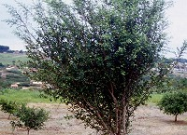 | 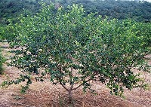 | 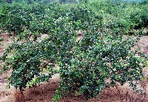
1 | 2 | 3
aufrecht | breitwüchsig | überhängend

Zu 2: Pflanze: Wuchsstärke

Die Wuchsstärke der Pflanze sollte als Gesamtheit des vegetativen Wachstums betrachtet werden.

Zu 7: Blattspreite: Länge
Zu 8: Blattspreite: Verhältnis Länge/Breite

Länge
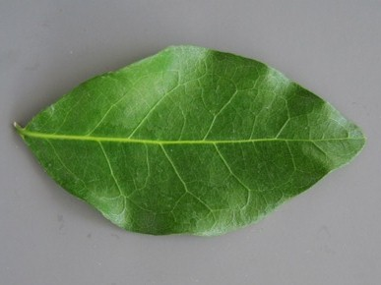
Breite
Zu 8: Blattspreite: Verhältnis Länge/Breite

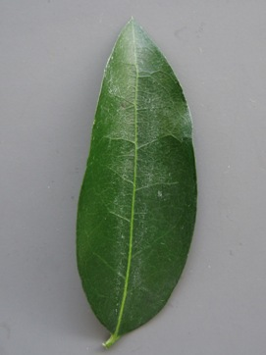 | 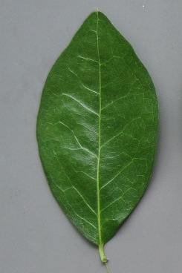 | 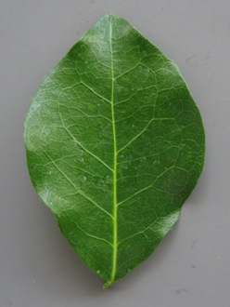
3 | 5 | 7
mäßig langgezogen | mittel | mäßig zusammengedrückt

Zu 9: Blattspreite: Position der breitesten Stelle

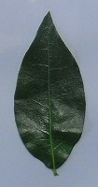 | 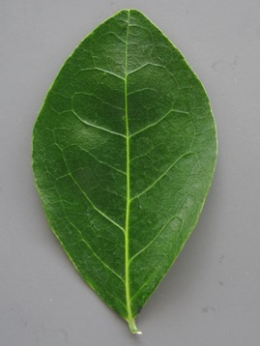 | 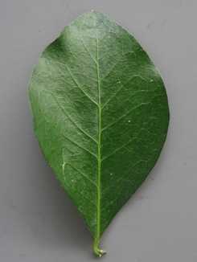
1 | 2 | 3
zur Basis hin | in der Mitte | zur Spitze hin

Zu 10: Blattspreite: Randwellung

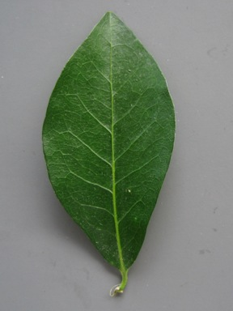 | 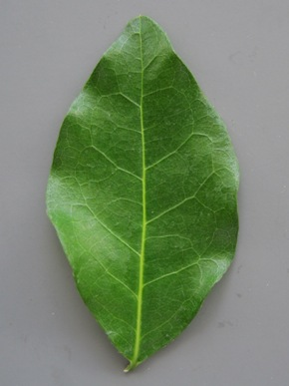 | 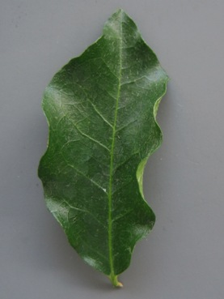
1 | 3 | 5
gering | mittel | stark

Zu 11: Blattspreite: Form der Spitze

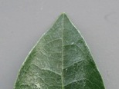 | 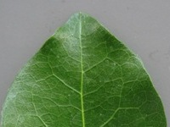 | 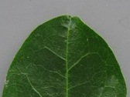
1 | 2 | 3
spitz | stumpf | abgerundet

Zu 14: Blüte: Biegung des Griffels

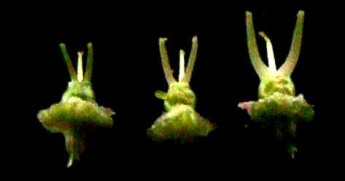
1 | 2 | 3
gerade | schwach gebogen | stark gebogen

Zu 15: Blütenblatt: Randwellung

Die Erfassung der Randwellung sollte ohne das größte Blütenblatt erfolgen: Das größte Blütenblatt ist in den folgenden Abbildungen umkreist.

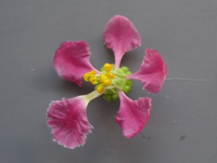 | 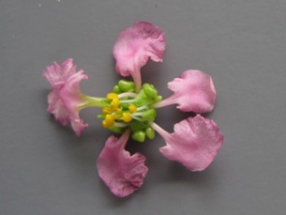 | 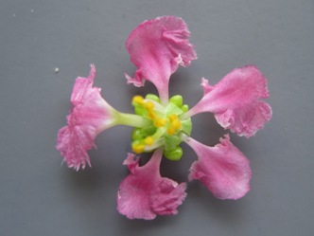
1 | 3 | 5
gering | mittel | stark

Zu 17: Frucht: Länge
Zu 18: Frucht: Durchmesser

Durchmesser
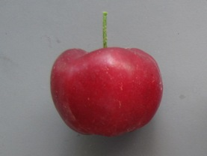 Länge

Zu 19: Frucht: Verhältnis Länge/Durchmesser

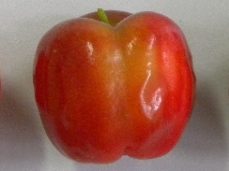 | 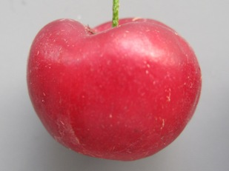 | 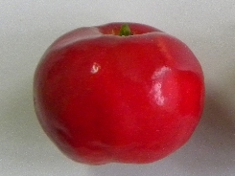
1 | 2 | 3
langgezogen | mittel | zusammengedrückt

Zu 20: Frucht: Gewicht

Zu erfassen ist das Gewicht von 10 Früchten.

Zu 21: Frucht: Form

 |  | ← breitester Teil →
 |  | (unter der Mitte) | in der Mitte

breit (zusammengedrückt) ← Breite (Verhältnis Länge/Breite) → schmal (langgezogen) |  | 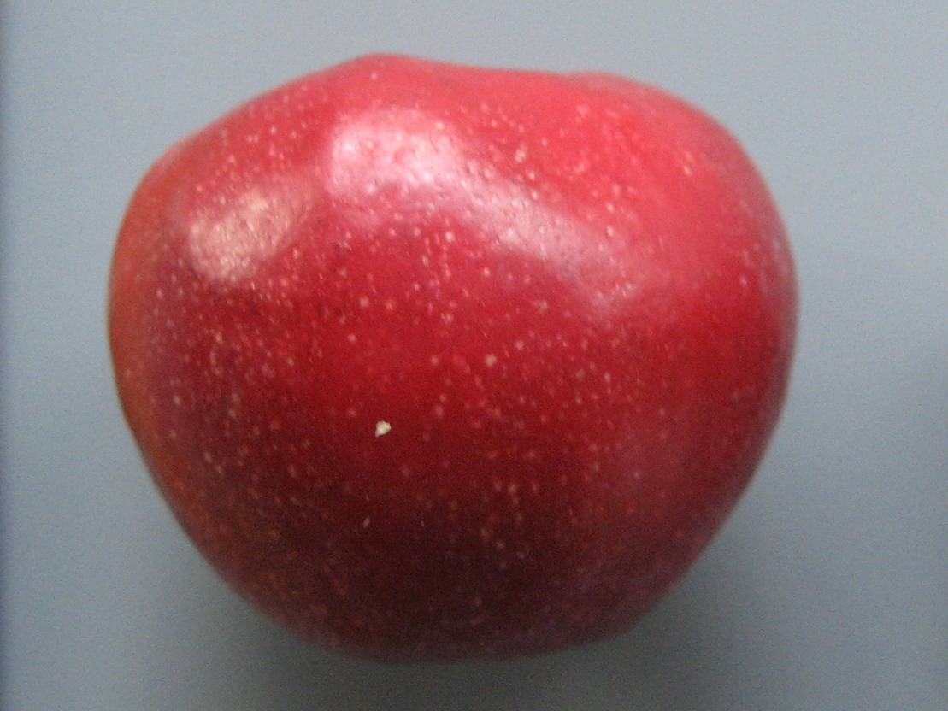  4  eiförmig | 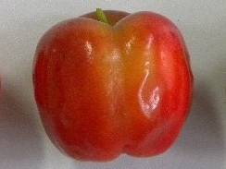  1  rechteckig  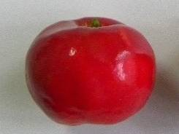  3  breitrund | 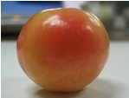  2  kreisförmig

*Die Basis ist das Ende, das am nächsten am Stiel liegt; die Fotoaufnahmen wurden jedoch mit dem Stiel (der Basis) nach oben zeigend erstellt.

Zu 22: Frucht: Tiefe der Furchen

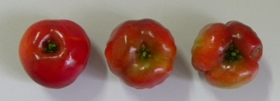

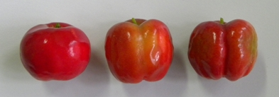
1 | 2 | 3
flach | mittel | tief
Zu 23: Frucht: Tiefe der Grube
Zu 24: Frucht: Breite der Grube
Zu 25: Frucht: Tiefe der Stielhöhle
Zu 26: Frucht: Länge des Stiels
Zu 27: Frucht: Breite der Stielhöhle

Breite der Stielhöhle

Tiefe der Stielhöhle Länge des Stiels
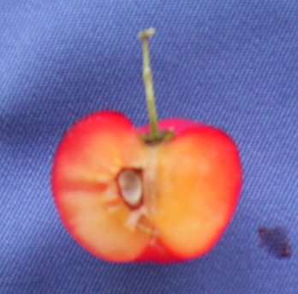 Tiefe der Grube

Breite der Grube

Zu 30: Frucht: Säure

Die Säure sollte mit einem pH-Meter gemessen werden.

Literatur
Asenjo, C.F., 1980: Tropical and subtropical fruits. Eds. Nagay, S., and P. E. Shaw. AVI publishing. Connecticut, US, pp. 341 to 374

Munsell, H. E. et al., 1950: Composition of food plants of Central America. III. Guatemala. Food Res. 15: 34-52.

Chowdhury, A. K., Yonemoto, Y., Kato, H., Malid Macha, M. M., 2005: Classification of some acerola (Malpighia glabra Linn.) cultivars using morphometric descriptors and RAPD markers. J. Trop. Agr. 49: 255-263.

Nakasone, H. Y., Paul, R. E., 1998: Acerola. Tropical Fruits. CAB International l. pp. 377 to 378

Vivaldi, J. L., 1984: New taxa of Malpighia from Mexico and West Indies

Silva de Freitas, C. A. et al., 2006: Acerola: Production, Composition, Nutritional Aspext and Products. R. Bras. Agrociencia, 12(4): 395-400.

Ishihata, Kiyotake et al., 2000: Acerola, Tropical fruit, The enciclopedia of fruit horticulture, v.17, JP, pp.1 to 15

Ishihata, K. 2001: The new production technique of tropical and sub-tropical fruits: 18, 19, 20, Agriculture and Horticulture, v. 76: Yokendo Ltd., JP, pp. 715 to 721, pp. 829 to 831, pp. 933 to 934

Technischer Fragebogen
TECHNISCHER FRAGEBOGEN |  |  |  | Seite {x} von {y} |  | Referenznummer:
 |  |  |  |  |  | Antragsdatum:
 |  |  |  |  |  | (nicht vom Anmelder auszufüllen)
TECHNISCHER FRAGEBOGEN
in Verbindung mit der Anmeldung zum Sortenschutz auszufüllen

1. Gegenstand des Technischen Fragebogens
1.1 Botanischer Name |  |  | Malpighia emarginata DC.
1.2 Landesüblicher Name |  |  | Barbadoskirsche
2. Anmelder
Name
Anschrift
Telefonnummer
Faxnummer
E-Mail-Adresse
Züchter (wenn vom Anmelder verschieden)
3. Vorgeschlagene Sortenbezeichnung und Anmeldebezeichnung
Vorgeschlagene Sortenbezeichnung
(falls vorhanden)

Anmeldebezeichnung
#4. Informationen über Züchtungsschema und Vermehrung der Sorte

4.1 Züchtungsschema

Sorte aus:

4.1.1 Kreuzung

a) kontrollierte Kreuzung [ ]
(Elternsorten angeben)

(…………………..……………..…) x (……………..…………………..…)
weiblicher Elternteil männlicher Elternteil

b) teilweise bekannte Kreuzung [ ]
(die bekannte(n) Elternsorte(n) angeben)

(…………………..……………..…) x (……………..…………………..…)
weiblicher Elternteil männlicher Elternteil

4.1.2 Mutation [ ]
(Ausgangssorte angeben)

4.1.3 Entdeckung und Entwicklung [ ]
(angeben, wo und wann sie entdeckt und wie sie entwickelt wurde)

4.1.4 Sonstige [ ]
(Einzelheiten angeben)

4.2 Methode zur Vermehrung der Sorte

4.2.1 Vegetative Vermehrung

a) Stecklinge [ ]

b) In-vitro-Vermehrung [ ]

c) Sonstige (Methode angeben) [ ]

4.2.2 Samen [ ]

4.2.3 Sonstige [ ]
(Einzelheiten angeben)

5. Anzugebende Merkmale der Sorte (die in Klammern angegebene Zahl verweist auf das entsprechende Merkmal in den Prüfungsrichtlinien; bitte die Note ankreuzen, die derjenigen der Sorte am nächsten kommt).

 | Merkmale |  |  |  |  |  | Beispielssorten |  |  | Note
5.1  (8) | Blattspreite: Verhältnis Länge/Breite
 | stark langgezogen |  |  |  |  |  |  |  |  | 1[ ]
 | stark langgezogen bis mäßig langgezogen |  |  |  |  |  |  |  |  | 2[ ]
 | mäßig langgezogen |  |  |  |  |  | Maunawili |  |  | 3[ ]
 | mäßig langgezogen bis mittel |  |  |  |  |  |  |  |  | 4[ ]
 | mittel |  |  |  |  |  | Hawaiian Queen |  |  | 5[ ]
 | mittel bis mäßig zusammengedrückt |  |  |  |  |  |  |  |  | 6[ ]
 | mäßig zusammengedrückt |  |  |  |  |  |  |  |  | 7[ ]
 | mäßig zusammengedrückt bis stark zusammengedrückt |  |  |  |  |  |  |  |  | 8[ ]
 | stark zusammengedrückt |  |  |  |  |  |  |  |  | 9[ ]
5.2  (16) | Blütenblatt: Intensität der Rosafärbung
 | hell |  |  |  |  |  |  |  |  | 1[ ]
 | mittel |  |  |  |  |  | Manuawili |  |  | 2[ ]
 | dunkel |  |  |  |  |  | Hawaiian Queen |  |  | 3[ ]
5.3  (19) | Frucht: Verhältnis Länge/Durchmesser
 | langgezogen |  |  |  |  |  | Maunawili |  |  | 1[ ]
 | mittel |  |  |  |  |  |  |  |  | 2[ ]
 | zusammengedrückt |  |  |  |  |  |  |  |  | 3[ ]
 | Merkmale |  |  |  |  |  | Beispielssorten |  |  | Note
5.4  (20) | Frucht: Gewicht
 | sehr gering |  |  |  |  |  |  |  |  | 1[ ]
 | sehr gering bis gering |  |  |  |  |  |  |  |  | 2[ ]
 | gering |  |  |  |  |  | Maunawili, Sertaneja |  |  | 3[ ]
 | gering bis mittel |  |  |  |  |  |  |  |  | 4[ ]
 | mittel |  |  |  |  |  | Hawaiian Queen, Rubra |  |  | 5[ ]
 | mittel bis hoch |  |  |  |  |  |  |  |  | 6[ ]
 | hoch |  |  |  |  |  | Cabocla, C.F.Rehnborg |  |  | 7[ ]
 | hoch bis sehr hoch |  |  |  |  |  |  |  |  | 8[ ]
 | sehr hoch |  |  |  |  |  |  |  |  | 9[ ]
5.5  (30) | Frucht: Säure
 | sehr gering |  |  |  |  |  |  |  |  | 1[ ]
 | sehr gering bis gering |  |  |  |  |  |  |  |  | 2[ ]
 | gering |  |  |  |  |  | Rubra |  |  | 3[ ]
 | gering bis mittel |  |  |  |  |  |  |  |  | 4[ ]
 | mittel |  |  |  |  |  | Cabocla, Maunawili |  |  | 5[ ]
 | mittel bis hoch |  |  |  |  |  |  |  |  | 6[ ]
 | hoch |  |  |  |  |  | Sertaneja |  |  | 7[ ]
 | hoch bis sehr hoch |  |  |  |  |  |  |  |  | 8[ ]
 | sehr hoch |  |  |  |  |  |  |  |  | 9[ ]
6. Ähnliche Sorten und Unterschiede zu diesen Sorten

Bitte nachstehende Tabelle und den Kasten für die Erteilung von Auskünften darüber benutzen, wie sich Ihre Kandidatensorte von der Sorte (oder den Sorten) unterscheidet, die nach Ihrem besten Wissen am ähnlichsten ist (sind). Diese Auskünfte können der Prüfungsbehörde behilflich sein, die Unterscheidbarkeitsprüfung effizienter durchzuführen.

Bezeichnung(en) der Ihrer Kandidatensorte ähnlichen Sorte(n) |  | Merkmal(e), in dem (denen) Ihre Kandidatensorte von der (den) ähnlichen Sorte(n) verschieden ist |  |  | Beschreiben Sie die Ausprägung des (der) Merkmals(e) der ähnlichen Sorte(n) |  |  | Beschreiben Sie die Ausprägung des (der) Merkmals(e) Ihrer Kandidatensorte
Beispiel |  | Frucht: Farbe |  |  | hellrot |  |  | mittelrot
Bemerkungen:

#7. Zusätzliche Informationen zur Erleichterung der Prüfung der Sorte

7.1 Gibt es außer den in den Abschnitten 5 und 6 gemachten Angaben zusätzliche Merkmale zur Erleichterung der Unterscheidung der Sorte?

Ja [ ] Nein [ ]

(Wenn ja, Einzelheiten angeben)

7.2 Gibt es besondere Bedingungen für den Anbau der Sorte oder die Durchführung der Prüfung?

Ja [ ] Nein [ ]

(Wenn ja, Einzelheiten angeben)

7.3. Verwendung der Sorte

Obst [ ] Zierpflanze [ ]

7.4 Sonstige Informationen

Ein repräsentatives Farbbild der Sorte sollte dem Technischen Fragebogen beigelegt werden.

8. Genehmigung zur Freisetzung

a) Ist es erforderlich, eine vorherige Genehmigung zur Freisetzung der Sorte gemäß der Gesetzgebung für Umwelt, Gesundheits- und Tierschutz zu erhalten?

Ja [ ] Nein [ ]

b) Wurde eine solche Genehmigung erhalten?

Ja [ ] Nein [ ]

Sofern die Frage mit „ja“ beantwortet wurde, bitte eine Kopie der Genehmigung beifügen.

9. Informationen über das zu prüfende oder für die Prüfung einzureichende Vermehrungsmaterial

9.1 Die Ausprägung eines Merkmals oder mehrerer Merkmale einer Sorte kann durch Faktoren wie Schadorganismen, chemische Behandlung (z. B. Wachstumshemmer oder Pestizide), Wirkungen einer Gewebekultur, verschiedene Unterlagen, Edelreiser, die verschiedenen Wachstumsstadien eines Baumes entnommen wurden, usw., beeinflußt werden.

9.2 Das Vermehrungsmaterial darf keiner Behandlung unterzogen worden sein, die die Ausprägung der Merkmale der Sorte beeinflussen würde, es sei denn, daß die zuständigen Behörden eine solche Behandlung gestatten oder vorschreiben. Wenn das Vermehrungsmaterial behandelt worden ist, müssen die Einzelheiten der Behandlung angegeben werden. Zu diesem Zweck geben Sie bitte nach bestem Wissen an, ob das zu prüfende Vermehrungsmaterial folgendem ausgesetzt war:

a) Mikroorganismen (z. B. Viren, Bakterien, Phytoplasma) Ja [ ] Nein [ ]

b) Chemischer Behandlung (z. B. Wachstumshemmer,
Pestizide) Ja [ ] Nein [ ]

c) Gewebekultur Ja [ ] Nein [ ]

d) Sonstigen Faktoren Ja [ ] Nein [ ]

Wenn „Ja“, bitte Einzelheiten angeben.

……………………………………………………………

10. Ich erkläre hiermit, daß die Auskünfte in diesem Formblatt nach meinem besten Wissen korrekt sind:

Anmeldername

Unterschrift Datum

[Ende des Dokuments]

* Diese Namen waren zum Zeitpunkt der Einführung dieser Prüfungsrichtlinien richtig, können jedoch revidiert oder aktualisiert werden. [Den Lesern wird empfohlen, für neueste Auskünfte den UPOV-Code zu konsultieren, der auf der UPOV-Website zu finden ist (www.upov.int).]
# Die Behörden könnten es zulassen, daß bestimmte dieser Auskünfte in einem vertraulichen Abschnitt des Technischen Fragebogens erteilt werden.
# Die Behörden könnten es zulassen, daß bestimmte dieser Auskünfte in einem vertraulichen Abschnitt des Technischen Fragebogens erteilt werden.

